**桃園市立大有國民中學112學年度第二學期第二次評量試卷**

|  |  |  |  |  |  |  |  |  |  |
| --- | --- | --- | --- | --- | --- | --- | --- | --- | --- |
| 年 級 | **九年級** | 考 試  科 目 | **地理** | | | 命 題  範 圍 | **第一冊~第六冊** | 作 答  時 間 | 45分 |
| 班 級 |  | 姓 名 |  | 座 號 |  | 分 數 |  | | |

**🞛單選題，1-10題，每題3分，11~45題每題2分，共45題，總分100分**( )1.臺灣茶商為了提高自有茶園的茶葉產量，以供應國內日益成長的罐裝茶及手搖茶市場需求，且能與由越南、斯里蘭卡

等產區進口的低價茶葉競爭，因而導入滴灌技術，精準計算用水及肥料使用量。此外，也利用農業機具栽種茶苗，並

以無人機巡視，噴藥及採收時間則以網路平臺管理。上述各項措施最主要可達到下列何種成效?(A)降低勞力成本 (B)轉

型休閒茶園(C)提高茶葉單價 (D)增加出口比例

( )2.在COVID-19疫情期間，社會上開始出現網購蔬菜箱的風潮。在地小農將自身生產的多樣蔬果放入蔬菜箱透過宅配到

消費者手上，帶來更多的利潤。然而此情況卻可能阻礙下列哪種農業發展現象？

(A)精緻農業 (B)集約農業 (C)商業性農業 (D)農業專業化

( )3.近年來，在政府「新南向政策」的推動下，來台灣的東南亞旅客有顯著增加的趨勢，

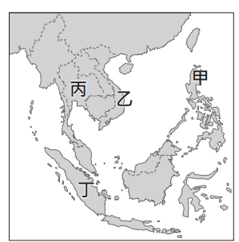

**丙**

妤瑄想把握此機會到桃園夜市擺攤。以下菜色：魚丸湯、豬血糕、打拋豬肉飯及調酒

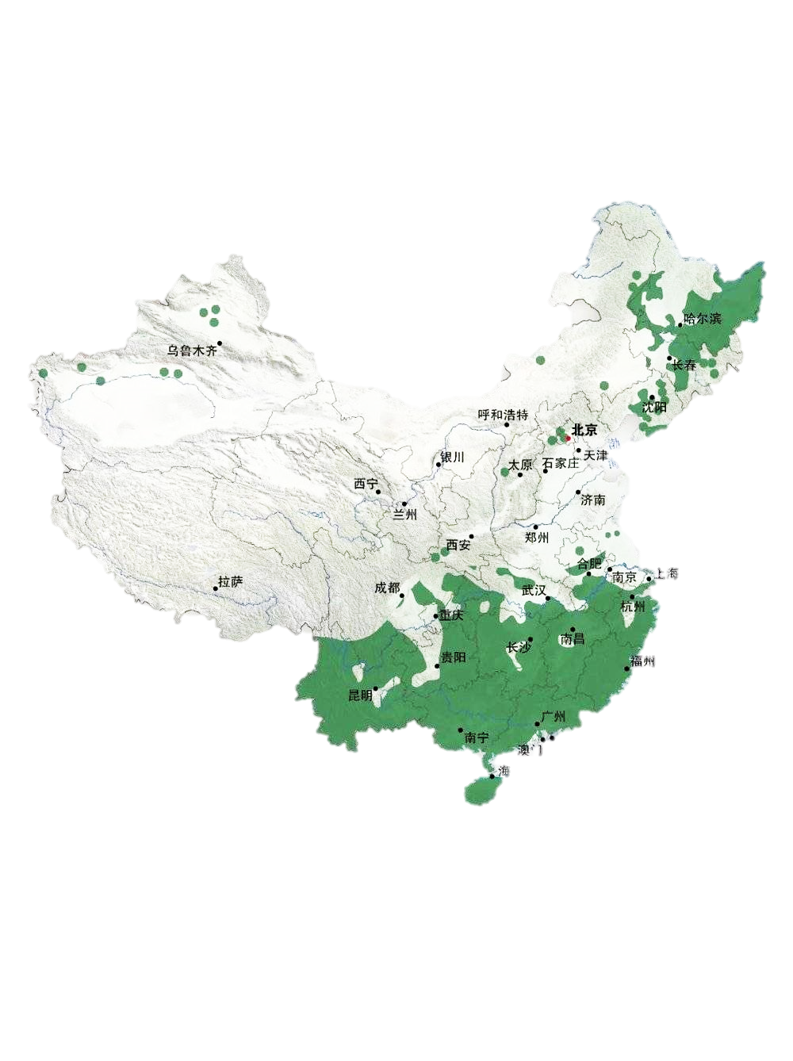 飲料是她預計推出的菜單，請問圖1中哪一個國家的旅客是她主要的客源？

(A)甲 (B)乙 (C)丙 (D)丁

**甲**

**圖2**

( )4.圖2為中國某種農作物的分布圖，其生長環境分布極為

不均，請根據分布位置判斷，該圖最可能是哪一種農作

物的分布圖？(A)水稻 (B)棉花 (C)茶葉 (D)甘蔗。

( )5.北韓的首都與南韓的首都皆位於朝鮮半島的西側，而日本

**圖1**

的首都及大都市如東京、大阪、神戶的位置大多在日本群島的東

側，台灣的首都及大城市大多位於台灣西側，請問其主要原因與下列

**圖3**

哪一項的關係最大?(A)地勢高低 (B)季風風向 (C)經度位置 (D)緯度位置

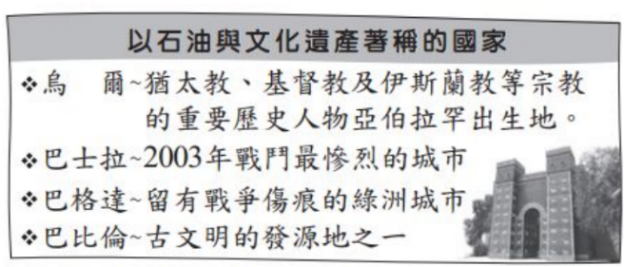( )6.此國家曾經是遊客喜愛的度假勝地，但受到戰爭的影響，使得榮景不再。近年

來，有業者推出如圖3中的戰後旅遊行程，希望以獨特的戰爭地景及文化古

蹟重振當地觀光業。請問:若想到此地觀光旅遊時，應該搭乘飛機前往下列何

處? (A)伊朗高原 (B)阿拉伯高原 (C)撒哈拉盆地 (D)美索不達米亞平原。

( )7.鯖魚是偏好生活在寒冷海域中的魚種，也是英國主要出口漁產之一。近年來

由於全球暖化、海水溫度上升，鯖魚的分布區北移，導致英國與鄰近國家為了爭奪鯖魚配額爭吵不休，彼此競逐開發

**圖4**

鯖魚資源。請問下列哪一個國家最有可能與英國發生漁權糾紛？(A)西班牙 (B)芬蘭 (C)挪威 (D)瑞士。

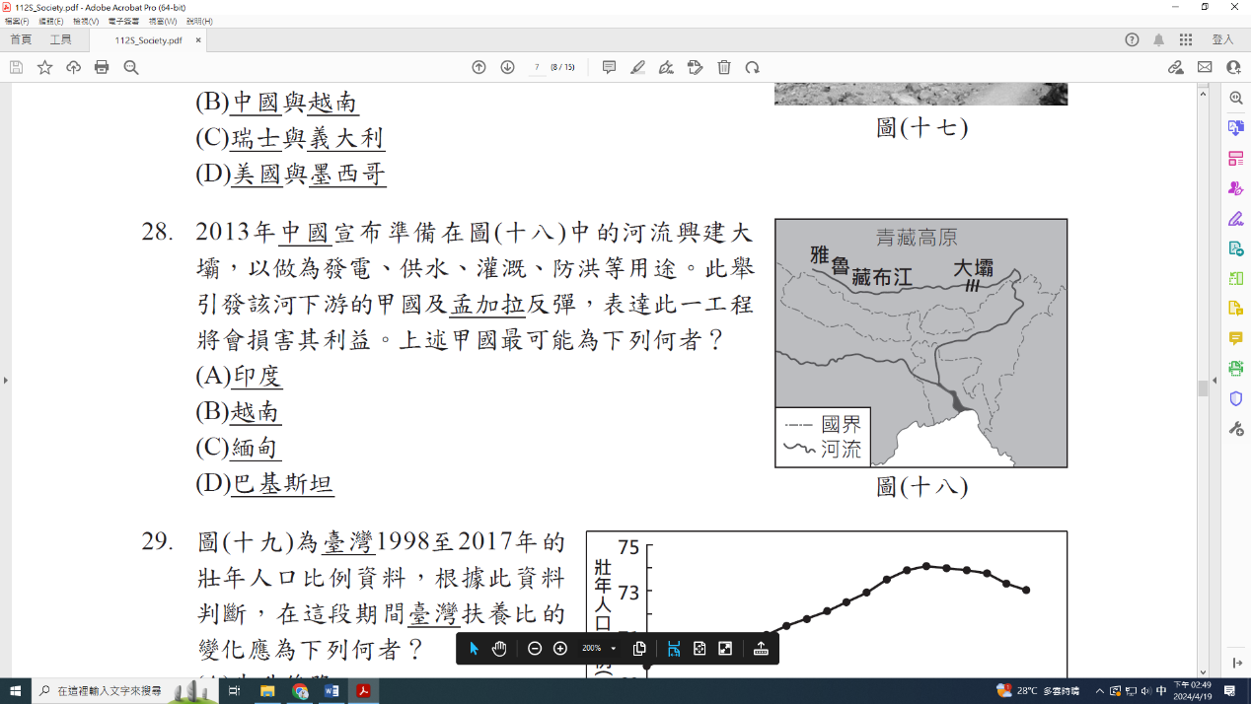( )8. 2013年中國宣布準備在圖4中的河流興建大壩，以做為發電、供水、灌溉、防洪等用途。此

舉引發該河下游的印度及甲國反彈，表達此一工程將會損害其利益。上述甲國最可能為下列何

者？(A)越南(B)孟加拉(C)緬甸(D)巴基斯坦

( )9.臺灣的降水空間分布受到地形及季風的影響而有顯著差異。表1為台灣四個氣象測站的

資料，根據各測站位置及地形判斷，何者的年降水量可能最少？(A)甲 (B)乙 (C)丙 (D)丁

|  |  |  |  |
| --- | --- | --- | --- |
| 測站 | 緯度 | 經度 | 高度(m) |
| 甲 | 24.5°N | 121.51°E | 100M |
| 乙 | 25.25°N | 121.71°E | 27M |
| 丙 | 23.52°N | 119.56°E | 35M |
| 丁 | 23.62°N | 121.49°E | 40M |

**表1**

**圖5**

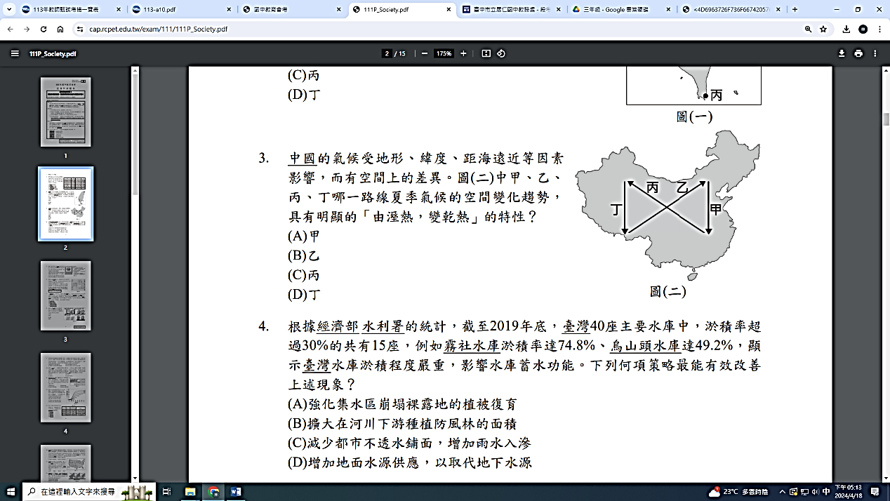

( )10.中國總人口在 2019 年突破 14 億大關，正式成為世界上第一個人口超過 14 億的國家，

而人口的分布深受自然環境的影響而有空間上的差異。請問圖5中甲、乙、丙、丁哪一選

項具有明顯的「密集→稀疏」 的人口密度空間變化趨勢？ (A)甲 (B)乙 (C)丙 (D)丁

1

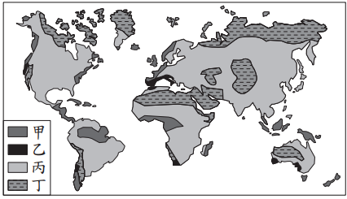( )11.圖6為全球的降水季節分布示意圖，可分成全年有雨、全年少雨

、夏季降水為主、冬季降水為主等四大類型，圖例中的甲、乙、丙

、丁何者是冬季降水為主？ (A)甲 (B)乙 (C)丙 (D)丁

( )12.烏俄戰爭自 2022 年起持續延燒，引發全球糧食危機,在聯合國與

土耳其的斡旋下，俄羅斯與烏克蘭達成《○○榖物倡議》協議確保

「海上人道主義走廊」的通行，運載烏克蘭穀物並經由○○運送出

**圖6**

口的船隻將受到 10 海浬緩衝區的保護(如圖7) ，讓烏克蘭被封

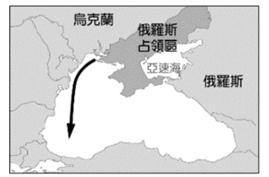 鎖的上千萬噸榖物得以出口到世界各地。俄羅斯同意該倡議的條件

是要求歐美制裁措施不得針對俄羅斯的糧食及肥料進出口。上文提及之《○○榖物倡

議》的○○所指為烏克蘭出口穀物必經之水域，根據相對地理位置判斷，○○應為下

列何者? (A)裏海 (B)黑海 (C)北海 (D)地中海。

( )13.台灣與日本同為亞洲國家，地理條件有很多相似之處。請問:下列何者為台、日相同的

**圖7**

地理特色?(A)季風風向相同，夏雨冬乾 (B)位於歐亞與太平洋板塊交界處

(C)沿海有寒、暖流交會 (D)位於相同時區內，兩地無時差

( )14.育碩的父母計畫在他會考後的暑假帶他出國旅遊，上網蒐集該地的氣候資料，如表2所示。根據表中資料，育碩最

可能在當地看到以下哪一種景觀？(A)樹種繁多、呈層狀分布的熱帶雨林 (B)廣大沙漠的仙人掌 (C)由高草原及疏林所

組成的廣大莽原 (D)耐旱的灌木及需要灌溉的葡萄與橄欖

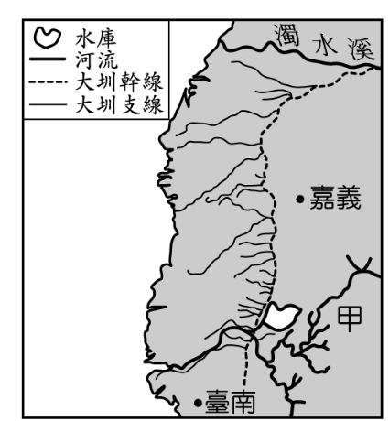

**表2**

|  |  |  |  |
| --- | --- | --- | --- |
| 項目 月份 | 1月 | 7月 | 全年 |
| 平均氣溫(℃) | 24 | 8 | 18.2℃ |
| 降水量(mm) | 12 | 150 | 692mm |

( )15.日治時期，八田與一為了改善台灣南部農業的產量，因而興建了嘉南大圳，圖8為其

分布圖，完工後對當地農業活動的貢獻相當大。請由圖8中位置判斷，上述大圳引用

的「甲河川」為何者？(Ａ)大甲溪 (Ｂ)高屏溪 (Ｃ)曾文溪 (Ｄ)濁水溪。

( )16.每到中國農曆新年，許多未搶到鐵路或空運直達票的民眾會改以「空運+鐵路」的模

**圖8**

式因應，意思是先飛到目的地附近城市，再轉高鐵回家或者先搭一段高鐵，然後再換

乘飛機飛到目的地。若在上海工作的許凱搶不到直達票，要以「空運+鐵路」的方式

回香港過年，請問下列哪一種轉乘方式會使許凱的交通成本最高？(A)上海→廣州→香港 (B)上海→澳門→香港

(C)上海→北京→香港 (D)上海→深圳→香港。

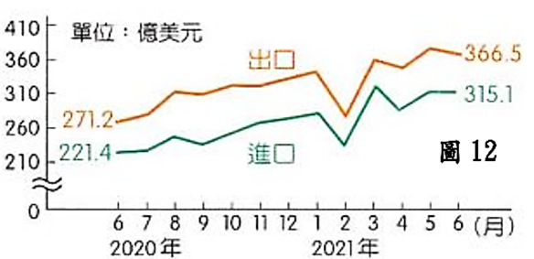

**圖9**

( )17.新冠肺炎重創全球經濟成長，2020年初台灣因為防疫得當再加上

遠距商機及半導體技術優勢，2020年全年出口值衝上3452.8億美

元，創歷史新高，圖9為2020年6月~2021年6月的進出口資料

，請問我們可以從資料中推論出? (A)出口品項以電腦、半導體為

主 (B)進口品項以農產品及工業原料為主 (C)2020年6月到2021年

6月皆為出超 (D) 2021年6月的貿易總額為 51.4億美元。

( )18.許多工廠業者會透過設立工廠時的選址來降低生產成本，以提高

利潤。某工廠生產的產品與原料的特性為「100公斤的原料可以生產10公斤的產品」，則該工廠的原料運輸成本與原

料產地距離工廠的關係，可以利用下列哪一張圖顯示?

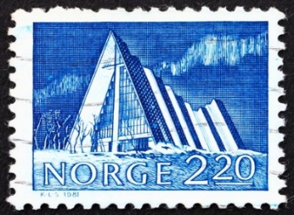

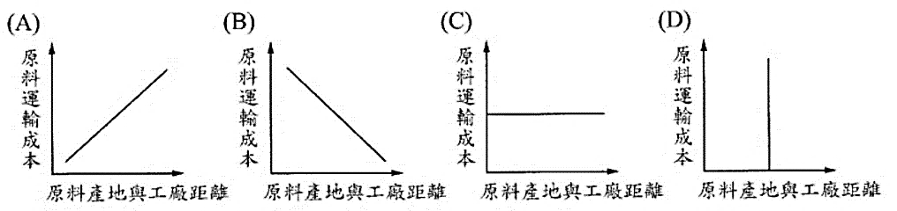

**圖10**

( )19.圖10為某國發行過的郵票，圖中房屋的屋頂屬於斜頂式建築，目的是排雪。依據此屋頂建築的方式判斷，此郵票可能

是下列哪個地區的國家所發行的？(A)季風亞洲南部 (B)歐洲北部地區 (C)南美中部地區 (D)鄰近赤道大洋洲

( )20.政府為即時且更進一步掌握台灣海岸線面積變遷情況，最適合於研究中搭配下列哪一種地圖進行研究? (A)分層設色圖

(B)衛星影像圖(C)地形剖面圖(D)等高線地形圖。

( )21. 15世紀起，歐洲人陸續來到非洲探險，到了19世紀歐洲強權國家大舉殖民非洲各地，發展「殖民地式經濟」。(甲)

作物種類多樣(乙)農產品外銷為主(丙)經營集約(丁)種植溫帶經濟作物(戊)耕地面積廣，機械化耕作(己)風險高。請問

：哪些是「殖民地式經濟」的特色？(A)甲丙丁 (B)甲乙戊 (C)乙丙丁 (D)乙丙己。

2

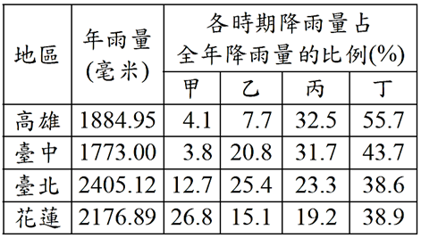( )22.表4為1981至2010年臺灣部分地區1~4月、5~6月、7~9月、10~12月四個

**表4**

時期的降雨量占全年總降雨量比例的統計資料。根據臺灣的降雨季節分布特性

判斷，表中甲、乙、丙、丁何者為7~9月的資料？(A)甲 (B)乙 (C)丙 (D)丁

( )23.2022年8月美國聯邦眾議院議長裴洛西訪台，中國解放軍隨即於台灣周圍海域進

行重要軍事演訓行動，範圍如圖11，並警告「為了安全，在此期間有關船隻

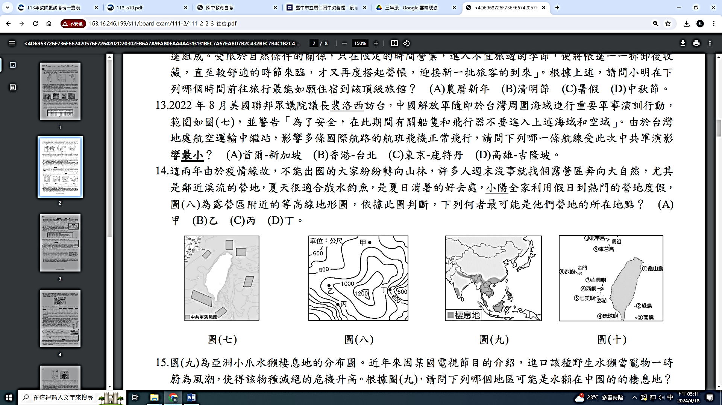 和飛行器不要進入上述海域和空域」。由於台灣地處航空運輸中繼站，影響多條

國際航路的航班飛機正常飛行，請問下列哪一條航線受此次中共軍演影響最小？

(A)東京-巴黎(B)高雄-馬尼拉 (C)香港-台北 (D)首爾-新加坡。

**圖12**

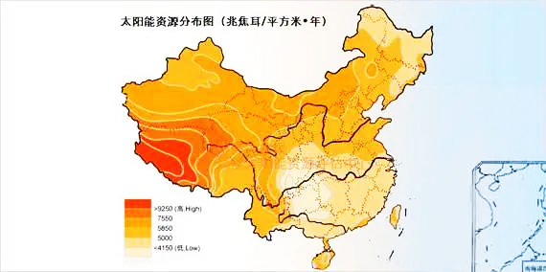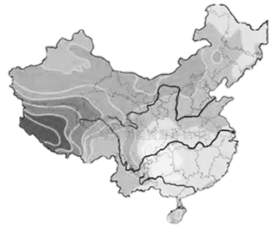

( )24.圖12為中國太陽能資源分布圖，以深淺呈現各地太陽能分

布的多寡。根據圖中內容判斷，中國最適合發展太陽能發電

的地形區應為下列何者？(A)塔里木盆地 (B)珠江三角洲

**圖11**

(C)青藏高原 (D)雲貴高原。

( )25.圖13為某地人口增加率變化圖。根據該地的人口總數變化圖

，最有可能是下列何者？

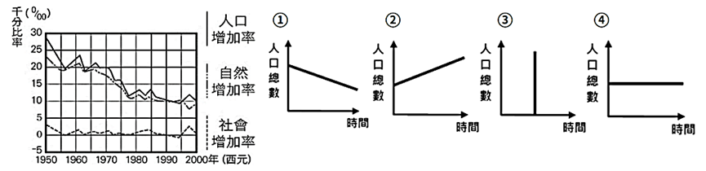

1. (B) (C) (D)

**圖13**

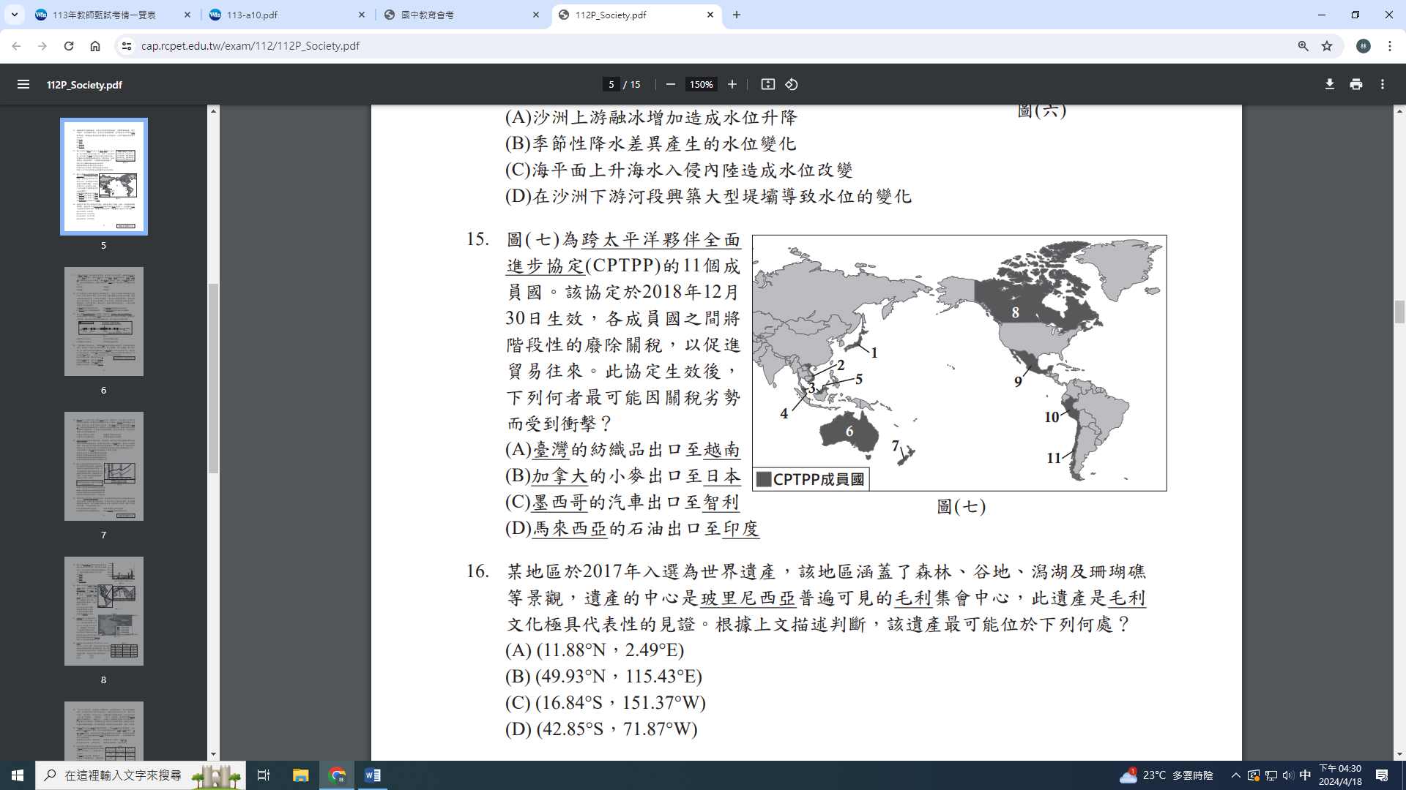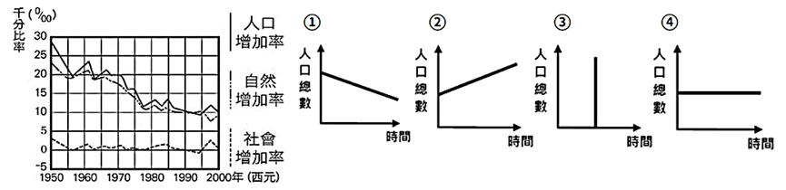

( )26.圖14為跨太平洋夥伴全面進步協定(CPTPP)的11個成員國。該協定於

**圖14**

2018年12月30日生效後，各成員國間即日起便階段性的廢除關稅，以促

進貿易往來。此協定生效後，下列何者最可能因關稅劣勢而受到衝擊？

(A)印尼的石油出口至印度 (B)加拿大的小麥出口至馬來西亞 (C)智利的葡萄出口至越南 (D)美國的牛肉出口至日本

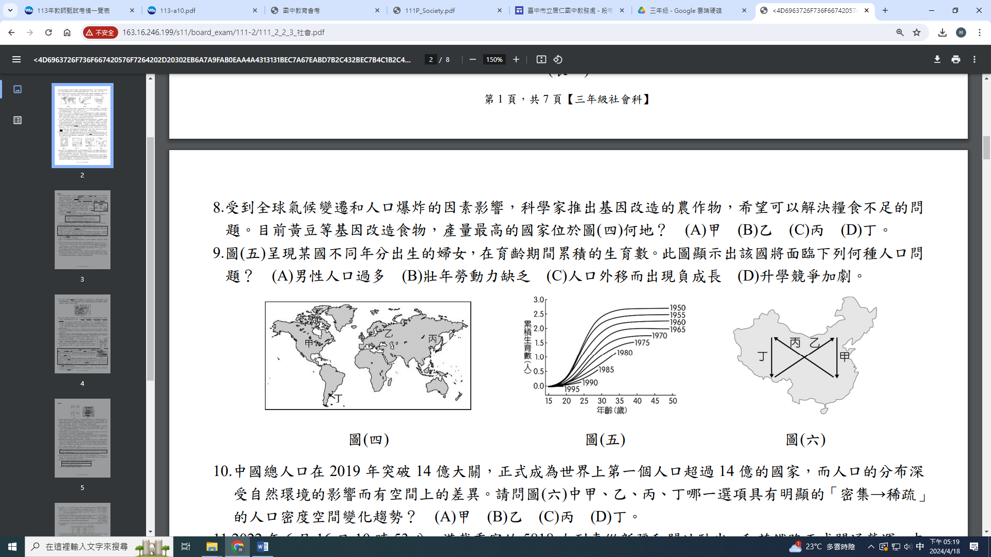( )27.受到全球氣候變遷和人口爆炸的因素影響，科學家推出基因改造的農作物，

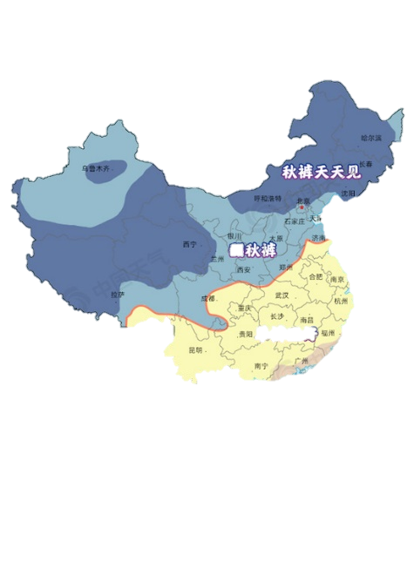 希望可以解決糧食不足的問題。目前黃豆等基因改造食物，產量最高的國家

位於圖15的何地？ (A)甲 (B)乙 (C)丙 (D)丁。

( )28.每年秋冬，中國天氣網會製作秋褲預警圖，以警示民

**圖15**

眾在低溫來臨時調整衣著，以免感冒。圖16為某年

秋季發布的預警地圖，根據圖中的內容判斷，民眾

是否需要調整衣著，最主要是受到居住地的何種因

**薄長褲**

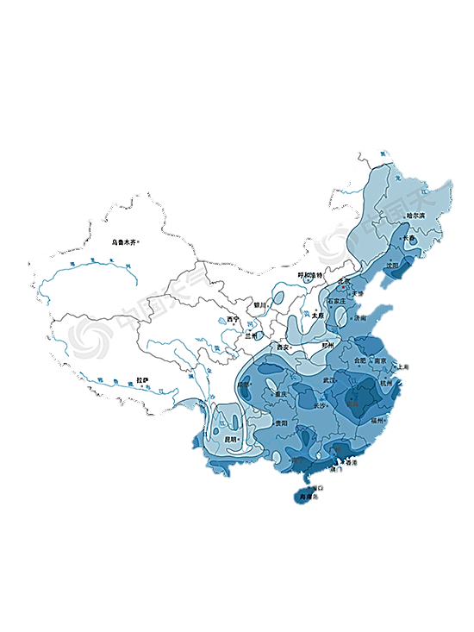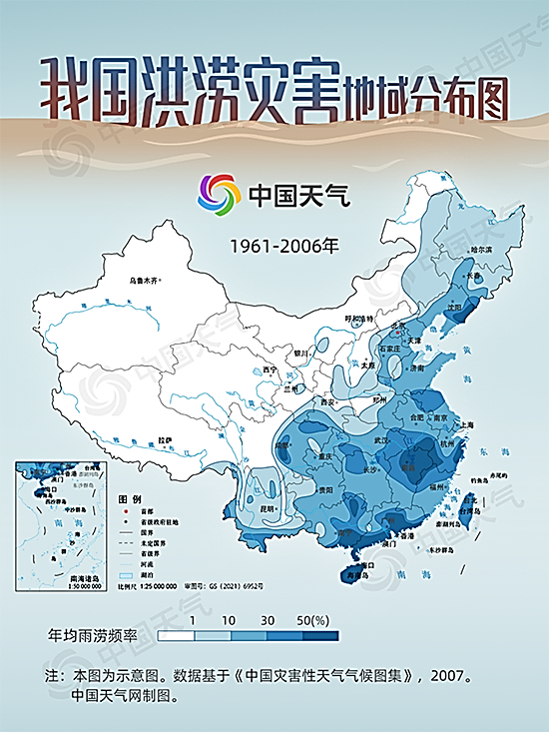

**圖17**

**圖16**

素影響？(A)地形(B)洋流 (C)距海遠近 (D)緯度。

( )29.受到全球極端氣候及人為開發等因素影響，世界各國氣候異常的頻率逐步提升，

圖17為近年來中國某種災害發生的年均發生天數圖，根據圖中發生次數最多的區域判

斷，造成此種災害及成因可能為何？(A)旱災，因位於乾燥氣候區沙漠化現象日益嚴重

(B)水患，因熱帶低氣壓和夏季季風影響 (C)寒害，受到地勢高的影響，冬季氣候

普遍寒冷 (D)地震，位於環太平洋火山地震帶上，地震頻繁。

**◎東南亞國家協會(ASEAN)有10個會員國及5個自由貿易協議夥伴(中國、日本、南韓、澳洲與紐西蘭)，在西元2020年11月中旬的東協峰會正式簽署「區域全面經濟夥伴協定(RCEP)」,是全世界經濟規模最大，涵蓋人口最多的自由貿易協定。然而，曾一度加入RCEP的印度，國內卻對 RCEP出現反彈聲浪，印度憂慮引進中國的企業將會擴大原已存在的巨大貿易逆差，對國內經濟衝擊太大而退出 RCEP。請回答下列問題：**

( )30.下列有關東南亞國協多數會員國的經濟發展特色，何者敘述正確? (A)稻米產量大，但各國人口眾多，很少出口 (B)大

部分國家以農、礦產品等原料輸入為主 (C)各國經濟成長率高，主要以科技業為全球服務 (D)扮演生產者的角色，逐

漸取代中國世界工廠的地位。

( )31.RCEP簽署的區域夥伴將成為全球規模最大的自由貿易市場，下列何者是此一區域的特徵? (A)均屬熱帶地區，全年高

溫多雨 (B)海陸交通便利，高鐵運行快速 (C)分布範圍廣及亞洲與大洋洲 (D)軟體、資訊等高科技業均發達。

( )32.根據上文，印度不願加入 RCEP 夥伴關係，最主要的考量因素應為下列何者? (A)邊境衝突問題引發民族情緒高漲反中 (B)大量中國製便宜商品進口衝擊製造業 (C)印度教信仰與其他國家文化無法相容 (D)交通基礎建設落後而需依賴中國鐵路

3

**◎資料一：圖18顯示2011年7月24日發生強烈地震的位置，除了建築物倒塌造成人員傷亡，由於某些因素影響使得搜救工作不易進行，導致死傷人數不斷增加。**

**◎資料二：印度熱浪在2016年為首都新德里創下攝氏 45 度高溫，為印度半島百年來溫度最高的一年，造成千餘人死亡，部分地區甚至高達攝氏50度，馬路上的斑馬線因而「融化」，印度氣象局預估需等到雨季來臨時，風向出現明顯的變化，才能有效降溫解除熱浪。請問**:

( )33.閱讀資料一，根據當地的自然環境條件判斷，造成搜救困難的原因最可能為

下列何者？(A)山區冰河快速消融以致山洪暴發(B)正值沙塵暴盛行時節，能

見度低(C)引發大規模海嘯，海水淹沒災區(D)連日降雨，造成土石流掩埋道路

**圖18**

( )34.資料二提到印度的熱浪讓民眾苦不堪言，一般而言，當地居民通常要等到

幾月，高溫現象才開始逐漸舒緩？ (A)2 月 (B)4 月 (C)6 月 (D)12 月。

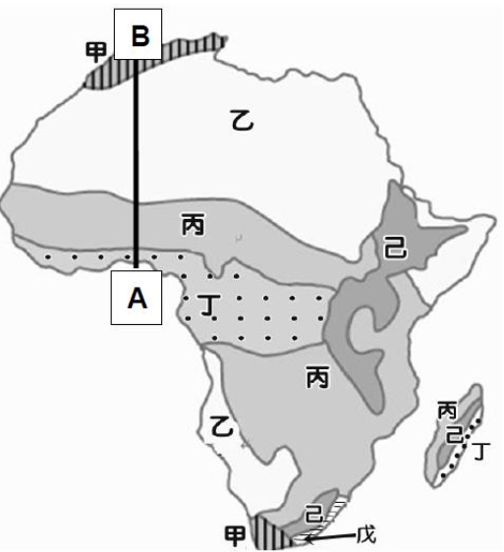( )35.資料二提到印度氣象局預估當季節的天候轉變時，才能有效降溫，此時出現的風向最可能為何？ (A)東北風 (B)東南

風 (C)西北風 (D)西南風。

**圖19**

**◎圖19為非洲氣候分布圖，請閱讀圖回答以下題目：**

( )36.下列何地的氣候特徵與「戊區」的氣候相似？(A)土耳其伊斯坦堡 (B)澳洲雪梨

(C)美國舊金山 (D)紐西蘭威靈頓。

( )37.根據非洲氣候分布圖的位置判斷，若沿著A往北走到B，途中經過之處的植

物種類有何變化?(A)茂密雨林→疏林草原→橄欖園→仙人掌(B)仙人掌→疏林草

原→茂密雨林→橄欖園(C)仙人掌→疏林草原→橄欖園→茂密雨林(D)茂密雨林

→疏林草原→仙人掌→橄欖園。

( )38.將非洲氣候區代號與農業方式加以配對，請問：下列哪一個配對才是「正確」？

1. 甲－受殖民影響，大規模採取機械化耕作，如：種植咖啡。 (B)乙－雨季和

作物的生長季無法配對，故種植耐旱作物，如葡萄。(C)丙－利用高山融雪滲入地下水層後，利用地下水到將水源引到綠洲灌溉。(D)丁－當部落裡的土地肥力耗竭，使食物供應量減少時，就會將該地棄置，尋找另一塊地生活。

**圖20**

◎彥城參加地理知識大競賽，他必須把下列五張國家地理資訊提示卡，分別貼在圖20中條件符合的國家，並回答相關問題後才能過關。

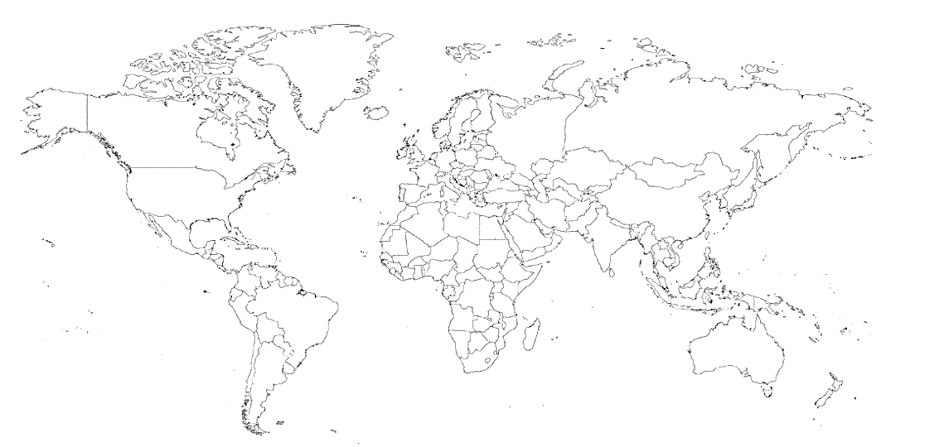

**甲**

**乙**

**丙**

**丁**

**戊**

|  |  |
| --- | --- |
| 提示卡 | 資訊 |
| 1 | 官方語系有英語，境內有廣大熱帶沙漠 |
| 2 | 冬季是永夜，多冰蝕湖，高社會福利國家 |
| 3 | 屬於溫帶氣候，出口牛肉，曾受西班牙統治 |
| 4 | 極圈通過，出口石油、小麥、玉米、棉花 |
| 5 | 原住民為毛利人，農牧業為主 |

**己**

( )39.表中有五張國家地理資訊提示卡，根據標示1~5順序，應該依序貼在上圖中哪個國家？

(A)甲乙丙丁戊 (B)甲丁戊乙丙 (C) 乙丁戊甲丙 (D)丙丁戊甲乙。

( )40.上圖標示的國家中，請問哪個國家比較難看到冰河地形

？(A)甲 (B)乙 (C)丙 (D)戊。

( )41.薾文打算在今年年底前往地圖的其中一國，希望可以見到2025年元旦的第一道曙光，請問她即將前往哪一國？

(A)乙 (B)丙 (C)丁 (D)戊。

( )42.住在甲地第一大城市的穆斯林椿翔在每天都要往聖地麥加朝拜五次，請問他要往哪個方位朝拜？(A)東 (B)西 (C)南

|  |  |  |
| --- | --- | --- |
| 國家 | 丙國 | 己國 |
| 產季 | 4~12月 | 1~3月 |

(D)北。

( )43.威佑針對市面上的奇異果進行研究，發現己地和丙地生產的奇異果在產季有明顯不同，請問與何項

地理特徵有關？(A)分屬東西半球，晝夜相反 (B)分屬南北半球，生長季不同 (C)水果品種不同，生

長季不同 (D)緯度不同，氣溫差異大。

( )44.與丙國具有相同的氣候的特徵是以下哪一個城市？(A)印尼雅加達 (B)南非開普敦 (C)希臘雅典 (D)荷蘭鹿特丹。

( )45.從台灣將貨物以海運方式將經過麻六甲海峽及蘇伊士運河後將抵達目的地，請問貨物目的地主要是運到以下哪一國？

1. 甲 (B)丁 (C)戊 (D)己。

4

試題結束，請再次檢查班級姓名座號畫卡資料是否正確！